Свердловская область
город Лесной
Муниципальное Автономное Образовательное Учреждение
« Средняя общеобразовательная школа №76 имени Д.Е.Васильева»

(СТРОИТЕЛЬСТВО ГОРКИ ДЛЯ ДЕТЕЙ
С ОГРАНИЧЕННЫМИ ВОЗМОЖНОСТЯМИ)
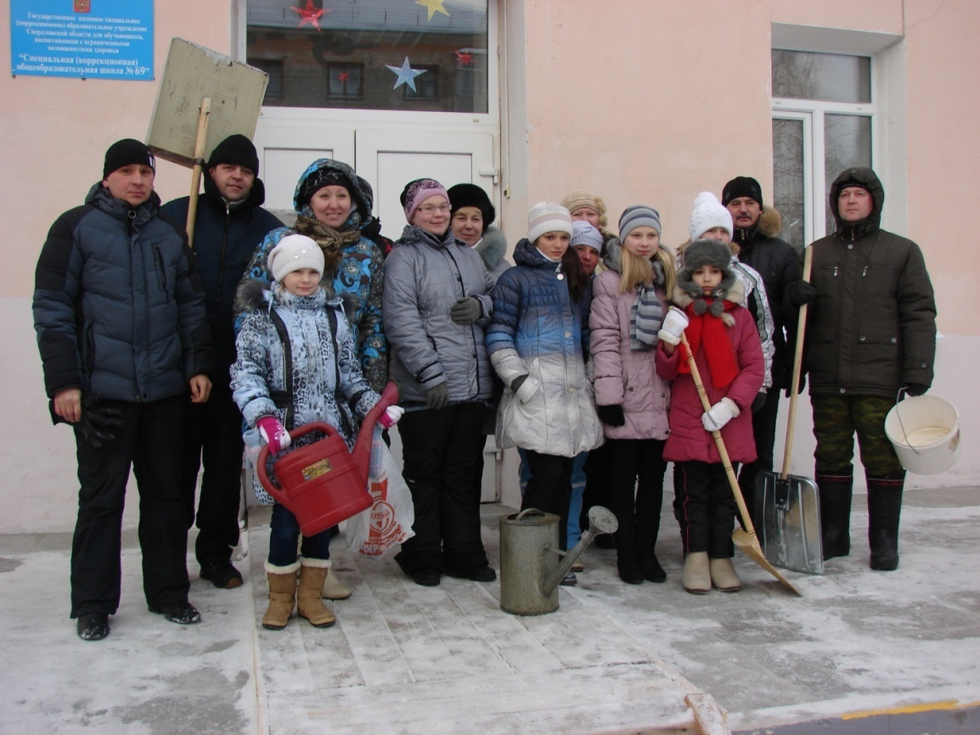

2013

Руководитель проекта: Постникова Н.А., учитель русского языка и литературы МАОУ « СОШ №76»

Консультанты: Козлова Ж.В., заместитель директора по воспитательной работе ГКОУ СО «СКОШ №69»
Семяшкина О.С., заместитель директора
по воспитательной работе МАОУ «СОШ №76»

ССоциальные партнеры: МУ КБл
Сроки выполнения: декабрь 2012 года

Содержание:

Раздел I
Актуальность и важность в помощи детям
с ограниченными возможностями…………………………………………………4

Раздел II
Сбор информации по избранной проблеме ………………………………………6

Раздел III
Программа действий ………………………………………………………………7

Раздел IV
Обсуждение проекта……………………………………………………………….8

Раздел V
Цель проекта……………………………………………………………………….9

Раздел VI
Реализация плана действий………………………………………………………11

Раздел VII
Заключение………………………………………………………………………..12

Раздел I
АКТУАЛЬНОСТЬ И ВАЖНОСТЬ ПОМОЩИ ДЕТЯМ
С ОГРАНИЧЕННЫМИ ВОЗМОЖНОСТЯМИ

Традиционная воспитательная среда не позволяет эффективно формировать социально-значимые качества личности. Возникла необходимость найти новые приемы организации деятельности учащихся, которые могли бы сделать их действия более целенаправленными, планомерными и результативными.
Помощь детям с ограниченными возможностями это в первую очередь грамотная психологическая поддержка. Одни слова не способны дать ребенку чувство собственной важности, значительно изменить его настрой и помочь вернуться к нормальному образу жизни. Поэтому помощь детям с ограниченными возможностями начинается с активных действий. Доброжелательное и чуткое отношение именно сверстников поможет больным детям почувствовать, что они не одиноки в этом мире. Благодаря помощи ровесников, дети с ограниченными возможностями здоровья «выходят» из состояния культурной, социальной, эмоциональной и психологической изоляции, расширяя индивидуальное социальное пространство и приобретая социальные связи. А подростки - добровольцы приобретают социальный опыт взаимодействия с другим человеком в процессе обмена представлений подростков о жизни, происходит серьёзная переоценка личной системы ценностей, на первый план в личностной структуре ценностей выходят милосердие, уважение и принятие другого, поддержка и взаимопомощь. Сами же дети с ограниченными возможностями здоровья, помимо собственно медицинских проблем, отчуждены от своих сверстников стеной непонимания. Им чрезвычайно недостает общения со сверстниками, настоящих друзей. Для них, так же как и для их здоровых сверстников, важна среда, важно самоутвердиться, важно быть свободным. Все это возможно лишь в сообществе друзей, единомышленников, а именно этого они лишены. Социальное проектирование – это возможность реального участия в решении проблем школы, города, общества. Именно эта мысль: «Я могу сделать сам и не только для себя» – больше всего воодушевляет подростков. Этот период становления детской личности характеризуется ярко выраженной потребностью быть нужным, полезным другим, желанием проверить свои способности в реальном деле. Именно реальность, жизненность социального проекта привлекает школьников. Это своеобразный тест на взрослость. И каждый из подростков хотел бы достойно выдержать его. Школьник сегодня стоит перед серьезным выбором – жить только для себя или помнить о других и помогать им по мере своих сил и возможностей. Разумеется, обе эти позиции можно и нужно сочетать, переключаясь с сугубо личных интересов на групповые, коллективные, социальные. Проект создает условия для проявления лучших человеческих качеств Российского гражданина, Человека.
В конечном итоге, проявление милосердия может привести к меценатству, желанию помочь другим людям.
Актуальность проблемы: многие из нас, устав от проблем, становятся социально равнодушными, теряют чувство сострадания к ближнему и не стремятся понять тех, кто рядом с ними. Поэтому необходимо, чтобы каждый человек, какое бы дело он ни делал, за что бы ни брался, помнил о необходимости затрачивать часть своего времени на накопление внутри себя добрых сил, без которых все остальные дела становятся бессмысленными и вредными.

Раздел II
СБОР ИНФОРМАЦИИ ПО ИЗБРАННОЙ ПРОБЛЕМЕ

В первую очередь перед нами стояла задача – собрать и проанализировать информацию по данной проблеме.
Для достижения поставленной цели в классе была создана инициативная группа.

Раздел III
ПРОГРАММА ДЕЙСТВИЙ

Работу над проектом мы начали с изучения проблемы по данной теме. На совете класса обсудили возможность помощи ребятам школы № 69. Решили своими силами построить ледяную горку. Вышли с вопросом о помощи в строительстве горки на заседание родительского комитета. Заручились поддержкой взрослых.
Дети, учителя и родителей объединились для совместной деятельности, определили общий замысел, распределили роли, согласовали действия, запланировали результат.
Проявив выдумку и творческие способности, ученики нарисовали эскизы горки.
(см. Приложение)

Раздел IV
ОБСУЖДЕНИЕ ПРОЕКТА
В первую очередь перед нами стояла задача – собрать и проанализировать информацию по данной проблеме. Мы решили:
- Разработать проекты будущих фигур
- Нарисовать рисунки, создать эскиз фигур
- Распределить роли в рабочей группе
- Собрать инвентарь
- Изучить технологии создания снежных фигур
- Приобщить родителей
- Представить результаты проекта общественности
Гипотеза: если мы вовлечем большое число учащихся и родителей в строительство снежной горки, то осуществятся творческие идеи ребят, у детей с ограниченным возможностями появится место отдыха в зимнее время, игры на свежем воздухе помогут укрепить здоровье.

Раздел V
ЦЕЛЬ ПРОЕКТА
Преодолеть социальное равнодушие, научить детей и взрослых творить добро. Оказание моральной поддержки детям с ограниченными возможностями.
Цель проекта (воспитательная) - формирование социальных ценностей подростков, учащихся: стремление и умение помогать тем, кто нуждается в заботе и внимании.
Формирование у учащихся чувства сострадания, сопереживания к ближнему; Умение действовать бескорыстно, по велению души и сердца.
Жизнеспособность проекта: создание модели осуществления добровольческих действий; видимой станет общественно полезная деятельность учащихся школы, мы станем активными участниками общественной жизни и школьники смогут показать жизненную силу добровольчества, продемонстрировать, что вклад в развитие детского добровольчества является эффективным способом решения многих общественных проблем. Формирование навыков проектирования у учащихся.
Для достижения поставленной цели мы связались с заместителем директора по воспитательной работе Козловой Жанной Валерьевной.
Задачами проекта являются:
- Вовлечение учащихся и родителей в социальный проект, создание условий для реализации творческих инициатив.
- Формирование высокого уровня социальной ответственности школьников за свои поступки сейчас и в будущем.
- Стимулирование и поддержка социально значимой деятельности школьного самоуправления.
- Формирование социально-коммуникативных, творческих и организаторских навыков учащихся.
- Оказание моральной и физической помощи детям с ограниченными возможностями здоровья.
- Развитие навыков социально-продуктивной деятельности.
- Пропаганда здорового образа жизни и семейных ценностей
Предполагаемый результат:
воспитание дисциплинированного поведения детей и взрослых к детям с ограниченными возможностями. Актуализация лучших моральных качеств участников проекта – доброты, сочувствия, деятельной помощи тем, кто нуждается в помощи построенная горка -

Раздел VI
РЕАЛИЗАЦИЯ ПЛАНА ДЕЙСТВИЙ

22 декабря, в субботний морозный день, дети с родителями собрались осуществить свою идею. Многие принесли свой инвентарь. Это говорит о том, что родители тоже хотят помочь свершиться доброму делу. Несмотря на сильный мороз, все дружно принялись за работу.
Обычная снежная горка. Для того чтобы сделать её, нужно нагрести достаточное количество снега, выровнять его, сформировать горку и залить её водой.
Лучше делать горку во время оттепели, когда снег тяжелый и липкий. Но мы хотели сделать ребятам из 69 школы подарок к Новому году. Погода в конце декабря 2012 года была очень морозной, мы очень старались. Сделанный снежный «курган» 6 В и наши родители утоптали и придали при помощи лопат нужную форму. Высоту горки мы специально сделали небольшой, т.к. на ней будут кататься малыши из начальной школы. Поверхность спуска старались делать ровной, бордюры достаточно высокими. Обратили внимание на угол спуска – не делали его более 40 градусов, т.к. в этом случае горка станет травмоопасной.
Заливали горку, конечно, родители. Это трудоемкий и кропотливый процесс. Просто залить ее из ведра и шланга – плохая идея, большая масса воды, особенно под напором, просто промоет снег, образовав ямы. Беспроигрышный вариант – обычная садовая лейка. Наши папы заботливо и аккуратно полили всю горку. Затем мы все вместе выровняли поверхность и оставили горку на ночь для замерзания, а через несколько дней Андрей Клементьевич Клементьев (папа Насти Клементьевой) вместе с помощниками из КБл полил нашу горку при помощи профессионального оборудования.
Поверхность спуска содержат в порядке ребята 69 школы, они чистят ее, следят, чтобы не образовывались выбоины.
Раздел VII
ЗАКЛЮЧЕНИЕ

Зимние детские игры на свежем воздухе гораздо полезнее, чем занятия в закрытом помещении. Такие развлечения для детей увлекательны и разнообразны: различные игры на снегу, лепка снеговика и лепка снежной крепости, игра в снежки, веселое катание с горки на санях не только доставляют детям необыкновенную радость, но и приносят пользу для здоровья. Учащиеся и родители, сплотившись, единым коллективом, весело, с задором за 2 дня сотворили замечательную горку.

